4.1.24
DOLITTLE
σε Α΄ΤΗΛΕΟΠΤΙΚΗ ΠΡΟΒΟΛΗ-Πέμπτη 4.1.24
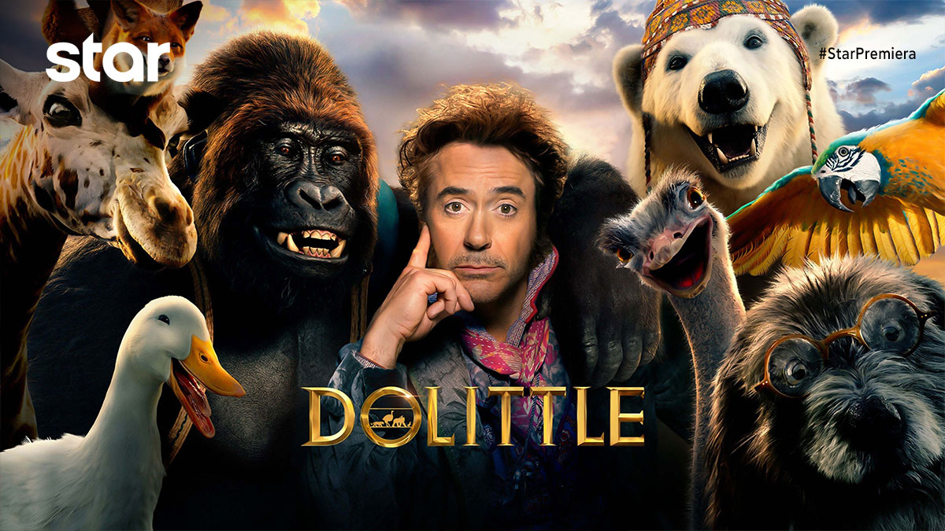
DOLITTLE
Οικογενειακή κωμωδία φαντασίας, Πέμπτη 4 Ιανουαρίου στις 22:15
σε Α’ Τηλεοπτική Προβολή από το Star

Επτά χρόνια μετά το χαμό της συζύγου του, ο εκκεντρικός Δόκτωρ Ντούλιτλ, ξακουστός γιατρός και κτηνίατρος της Βασίλισσας Βικτώριας, έχει απομονωθεί στην κατοικία του, με μοναδική συντροφιά τα εξωτικά του ζώα. Όταν, όμως, η νεαρή βασίλισσα αρρωσταίνει σοβαρά, ο αυτοεξόριστος Ντούλιτλ αναγκάζεται να αναχωρήσει για μια επικών διαστάσεων περιπέτεια, ώστε να αναζητήσει το αντίδοτο σε ένα μυθικό νησί. Θα πρέπει να επανακτήσει λοιπόν τις ικανότητες και το κουράγιο του, καθώς θα αναζητήσει παλιούς αντιπάλους του και θα ανακαλύψει θαυμαστά πλάσματα! Τον Δόκτωρ Ντούλιτλ στην αναζήτησή του θα συνοδεύσει ένας νεαρός, αυτόκλητος μαθητευόμενος και μια τρελή κομπανία ζώων, η οποία συμπεριλαμβάνει έναν ανήσυχο γορίλα, μια ενθουσιώδη αλλά ανόητη πάπια, μια κυνική στρουθοκάμηλο, μια αισιόδοξη πολική αρκούδα και έναν ισχυρογνώμων παπαγάλο, ο οποίος μάλιστα εκτελεί χρέη εμπιστευτικού συμβούλου!

Κινηματογραφική μεταφορά και αναβίωση του κλασικού ήρωα των παραμυθιών φαντασίας του Χιου Λόφτινγκ.

ΣΚΗΝΟΘΕΣΙΑ: Στίβεν Γκέιγκαν
ΠΑΙΖΟΥΝ: Ρόμπερτ Ντάουνι Τζούνιορ, Αντόνιο Μπαντέρας, Μάικλ Σιν, Χάρι Κόλετ, Έμα Τόμσον (φωνή), Ράμι Μαλέκ (φωνή), Τζον Σίνα (φωνή), Οκτάβια Σπένσερ (φωνή),

Τομ Χόλαντ (φωνή), Ρέιφ Φάινς (φωνή), Μαριόν Κοτιγιάρ (φωνή), Σελίνα Γκόμεζ (φωνή)

Δείτε το trailer της ταινίας DOLITTLE εδώ: https://youtu.be/GLectglT-20

https://www.star.gr/tv/tainies/dolittle

Ευχαριστούμε πολύ
Γραφείο Τύπου & Επικοινωνίας

